DEVOPS – begginer

Vagrant -

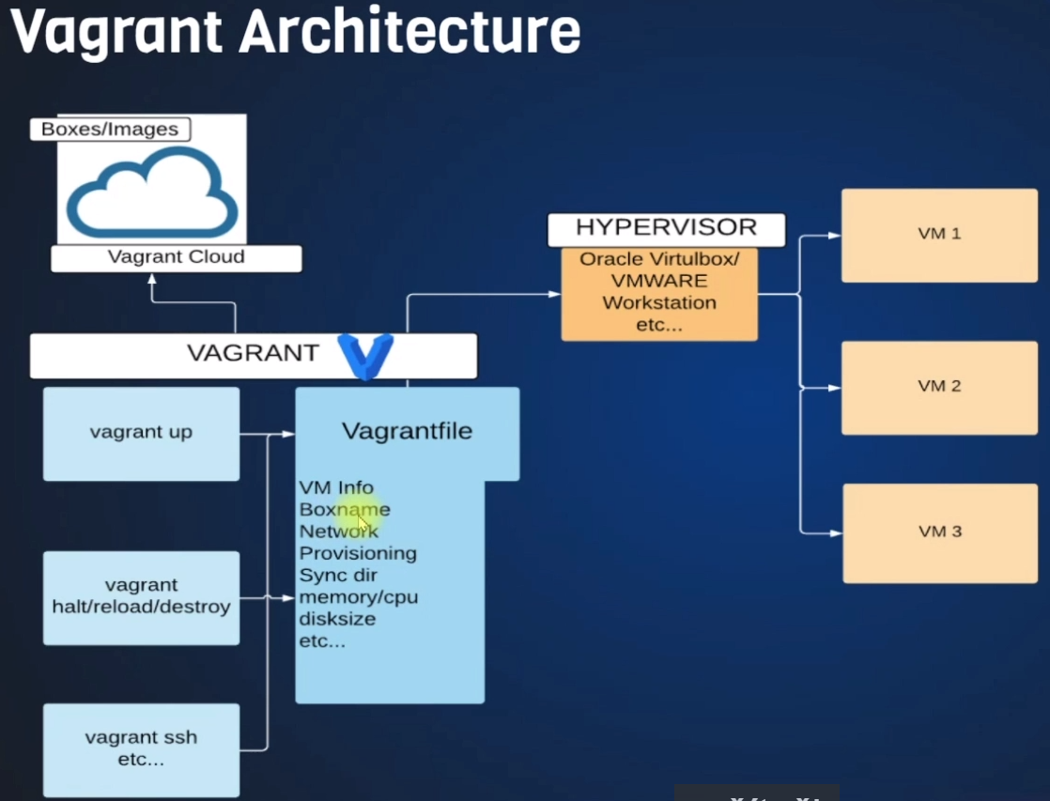

After running **vagrant init eurolinux-vagrant/centos-stream-9**, a Vagrantfile will be created with the configuration necessary to launch a virtual machine based on the specified box.

You can then use **vagrant up** to start the virtual machine and **vagrant ssh** to log into it.

LINUX

Vytvorenie uživatela

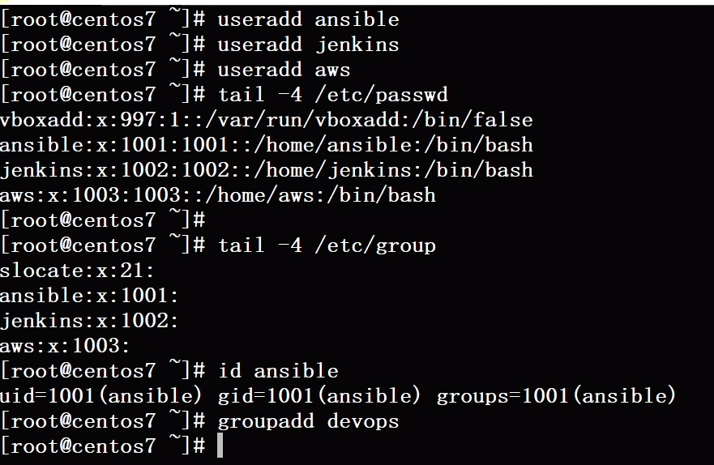

+ nasledne jeho pozeranie do priečinku aku groupu sme vytvorili atd

Pridanie do groupy 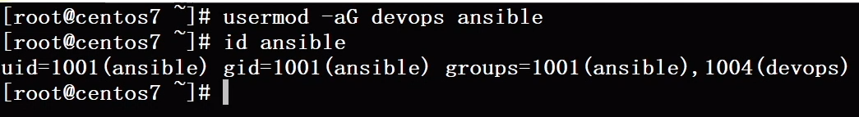

Alebo vieme ist cez vim /etc/group

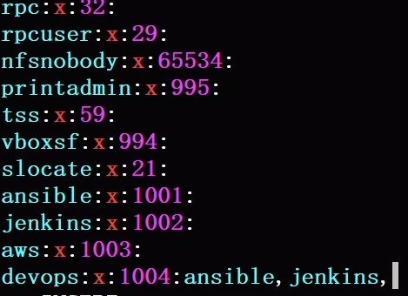

+ nastavenie hesla

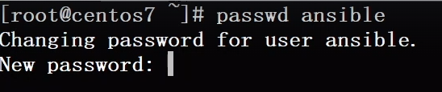

PRAVA pre groupy -

Vymazanie -

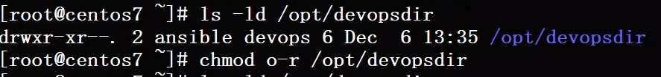

Pridanie -

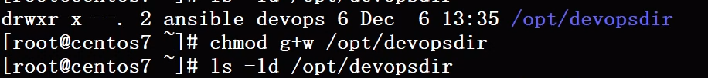

V etc/sudoesd



A cheme pridat aby iny uživatel vedel spuštat sudo prikaz



Ak chceme pridat skupinu tak musime dat %



Ukaže všetky doležite procesy -

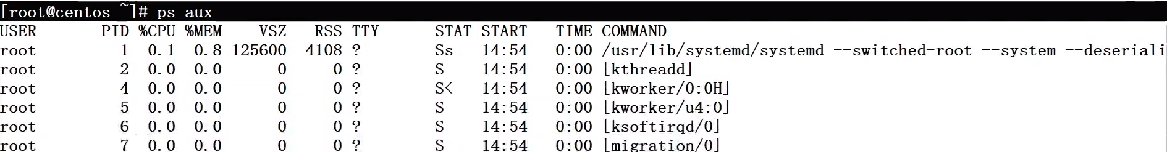

VAGRANT

Provisionig aleob bootstraping sa vykonava iba raz ked sa naštartuje VM , pootm ak sa da reloada a zmeny nastali tak sa to nevykonava

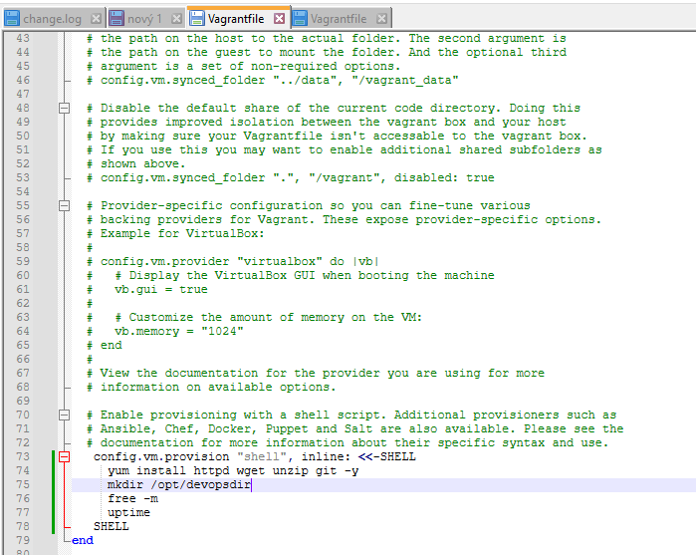

VARIABLE JSON AND YAML

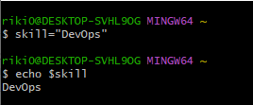

Nasledne presmerovanie do YAML a JSON skriptov

Networking

Computer network – komunikacia medzi 2 a viacerymi network interfacom

Na zistenie portu a kde čo beži -

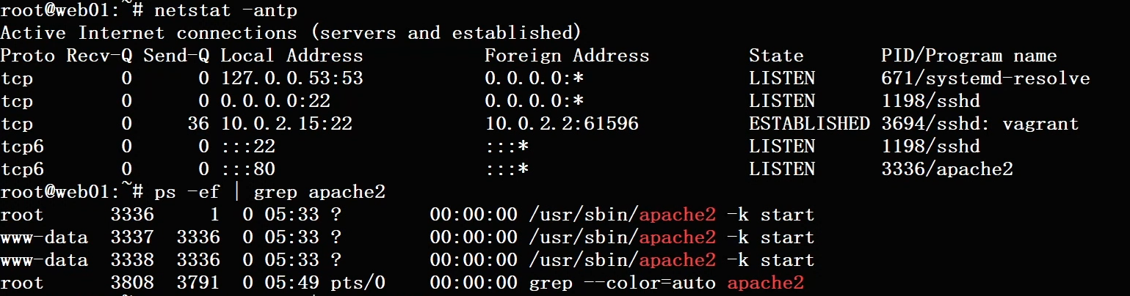

CONTAJNERIZACIA -

Izolovanie suborov do vlastnych ecosystemov

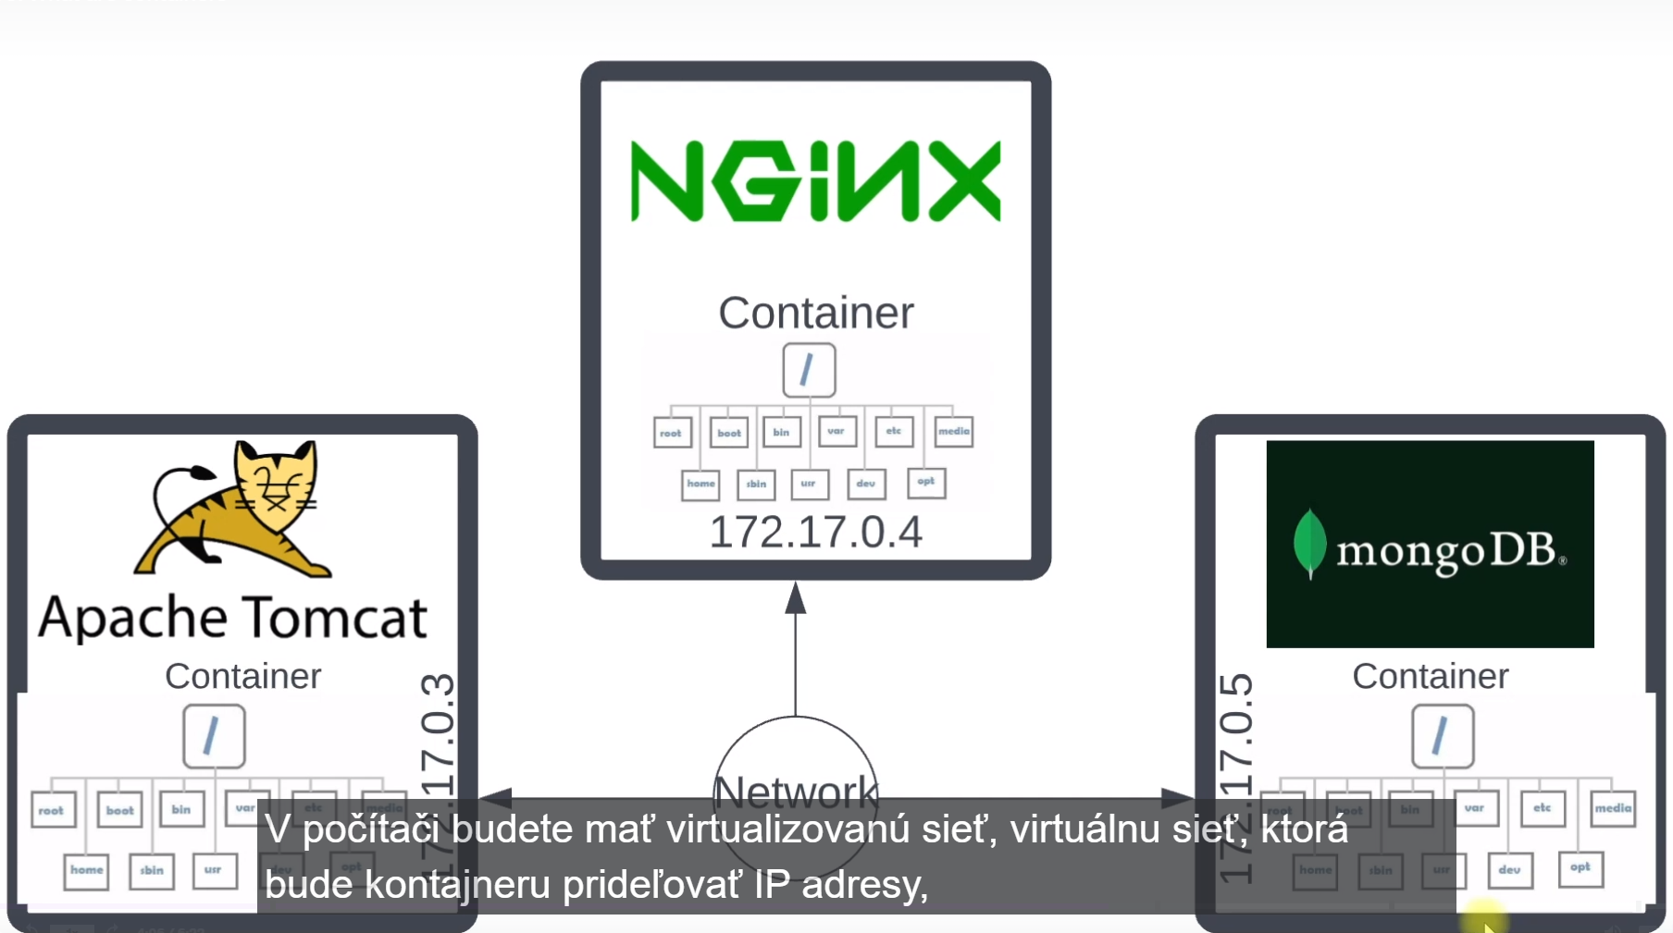

Container image je archivacia tychto servisov

Zobrazenie imagov v systeme – running container

root@ubuntu-focal:~# docker images

REPOSITORY TAG IMAGE ID CREATED SIZE

hello-world latest d2c94e258dcb 11 months ago 13.3kB

Docker ps ukaže všetky containre

root@ubuntu-focal:~# docker ps -a

CONTAINER ID IMAGE COMMAND CREATED STATUS PORTS NAMES

dd2ce3675936 hello-world "/hello" 2 minutes ago Exited (0) 2 minutes ago busy_lamarr

Vytvorenie contajnera a mapovanie -

root@ubuntu-focal:~# docker run --name web01 -d -p 9080:80 nginx

Ak sme vytvorili container a mapovali sme mu port

root@ubuntu-focal:~# docker ps

CONTAINER ID IMAGE COMMAND CREATED STATUS PORTS NAMES

94eac9e2bccf nginx "/docker-entrypoint.…" 9 seconds ago Up 7 seconds 0.0.0.0:9080->80/tcp, :::9080->80/tcp web01

root@ubuntu-focal:~# docker inspect web01

Ale nevieme aku IP ma tak musime ho inspectnut aby sme zistili IP a vedeli sa k nemu napojit aj lokalne

Lokalne by sme sa k tomu dostali cez server -

root@ubuntu-focal:~# curl http://172.17.0.2:80

<!DOCTYPE html>

<html>

<head>

<title>Welcome to nginx!</title>

<style>

html { color-scheme: light dark; }

body { width: 35em; margin: 0 auto;

font-family: Tahoma, Verdana, Arial, sans-serif; }

</style>

</head>

<body>

<h1>Welcome to nginx!</h1>

<p>If you see this page, the nginx web server is successfully installed and

working. Further configuration is required.</p>

<p>For online documentation and support please refer to

<a href="http://nginx.org/">nginx.org</a>.<br/>

Commercial support is available at

<a href="http://nginx.com/">nginx.com</a>.</p>

<p><em>Thank you for using nginx.</em></p>

</body>

</html>

Ale ak to chceme otvorit na prehliadači musiem ist do ip addr show aby sme zistili IP adresu VM a tak to spustili lokalne aj

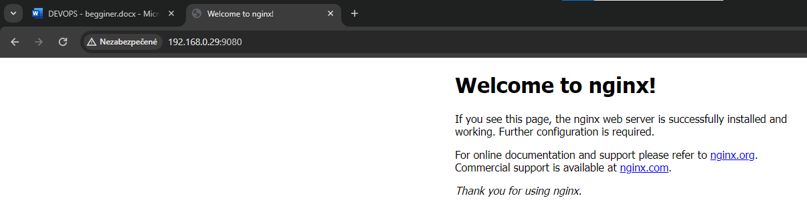

Z vonku sme sa pripojili na port 9080 ale z vnutra sme sa pripojili na port 80

SCRIPTOVANIE

Ak mame script a odkazujeme sa na premmenu niekde tka v podradenom scriptovacom bash sa nam ta premenna nezobrazi

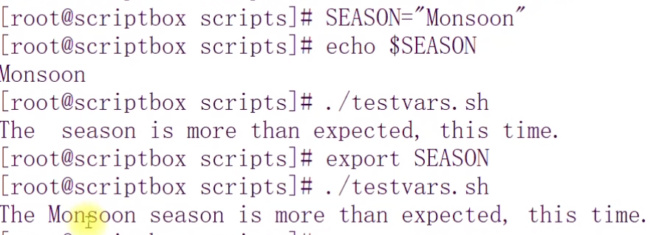

Preto ju musime exportnut aby sme ju vedeli použivat

Export spravi to že sa stane globalna pre všetky osttane shell ale stane sa temporarna taže ak sa logoutneme a prihlasime tak ta premenna neexistuje

Ak chceme aby bola permanentna tak musiem ju uložit do

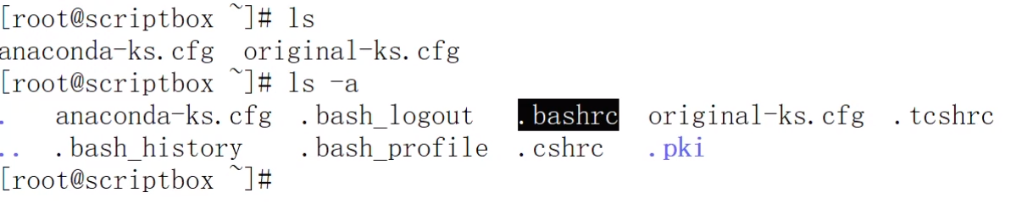

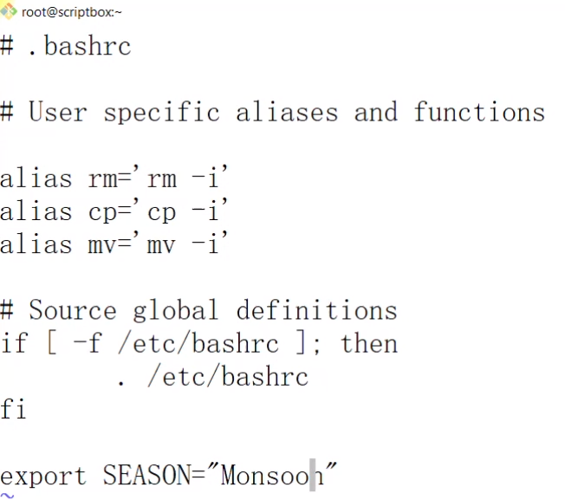

Tak premenna sa stane rootovana aj po logoute

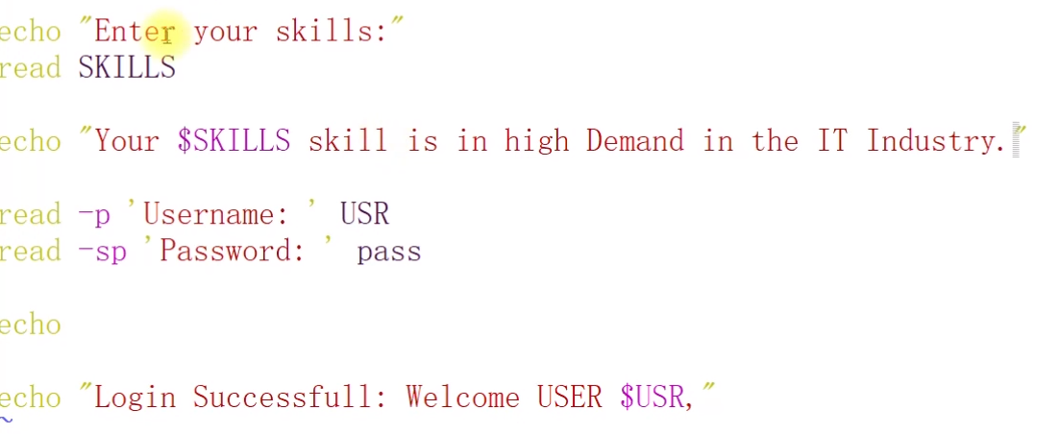

Ked použieme read tak script čaka na vstup od uživatela



Podmienak “–gt” znamena “greater than” 100 tak sa stane

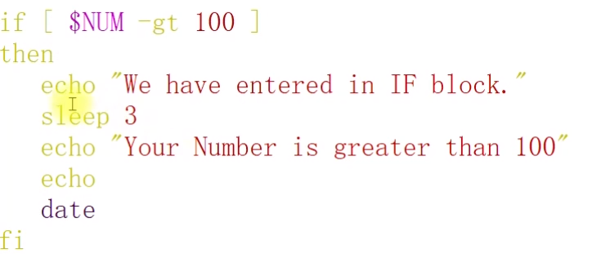

Ak zadame menej ako 50 chceme tiež vykonat nejaku čast kodu tak peto použijeme “else”

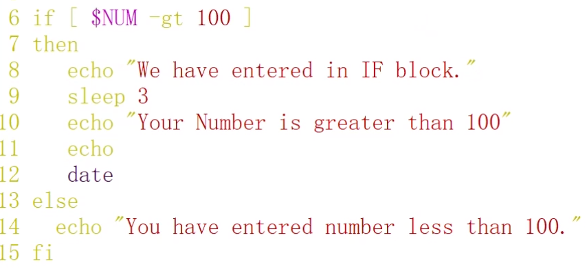

Ak chcem kontrolvoat viac

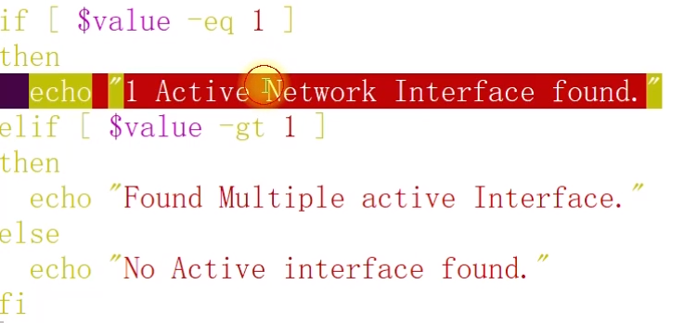

Podobne ako v pythone

For loope -

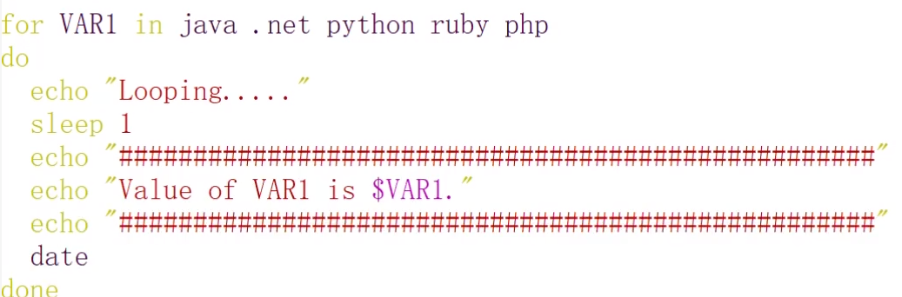

While -

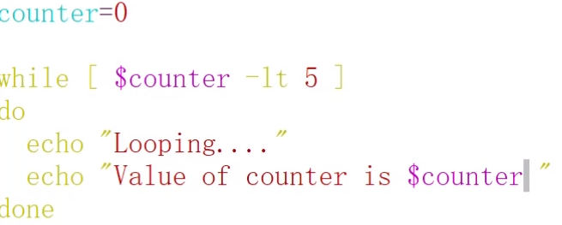

Ak chceme aby nebol nekonečny

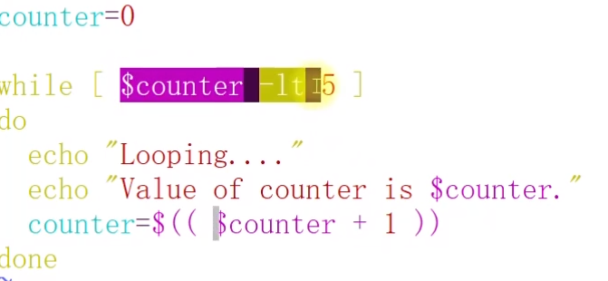

Tak tam pidame toto aby nam number hitol 0

Ak chceme na viacerych hostov pisat nejaky script

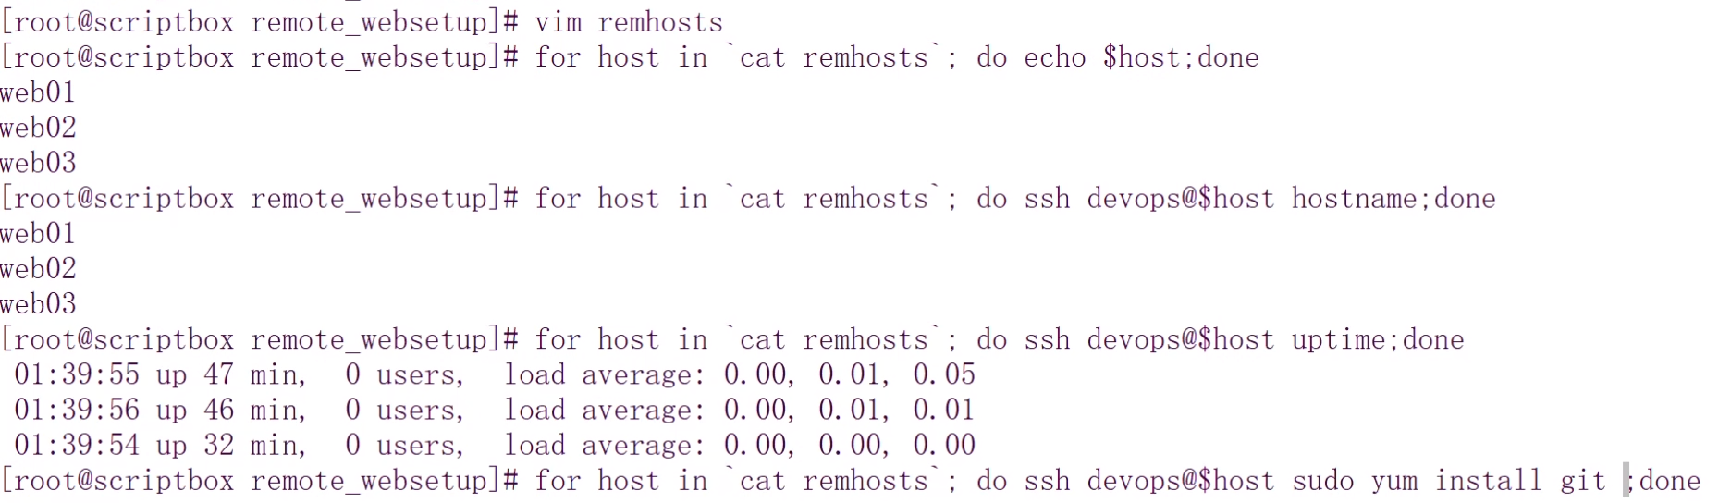

Takto vieme instalovat git na 3 hostoch

AWS -

EC2 – virtualny počitaš a related services

- lahko sa škaluje up / down (RAM+space)

- plati sa iba pre to čo sa použiva

- je integrovane s ostatnymi servicmi S3...



Na konči vytvarnia instancie cez AWS stranku EC2

Vieme zadat par prikazov ktore budu bežat

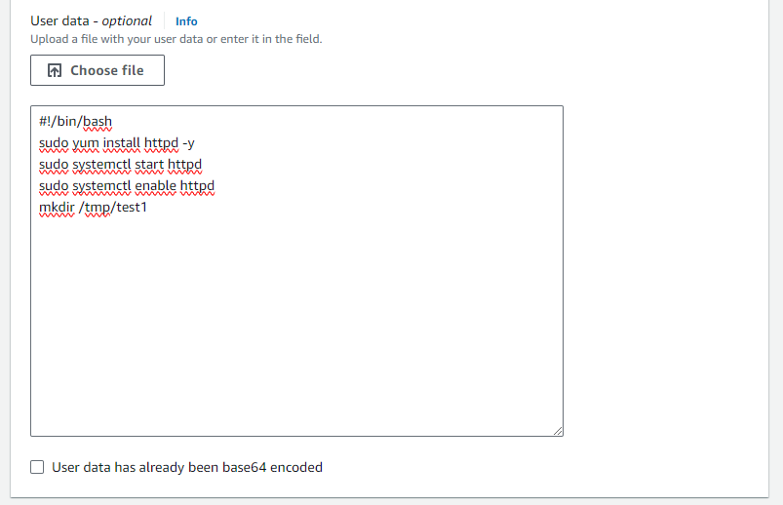

Ak sa instancia naštartuje

Ked sa na to chcme pripojit musim použit cestu z AWS ktoru mam a tam zadat aj kluč

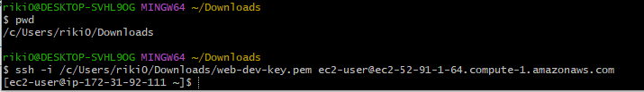

Bez toho by nam to nešlo , alebo stači ist do priečinku kde to je

Keby sme chceli použit IP ktoru nam zobrazuje EC2

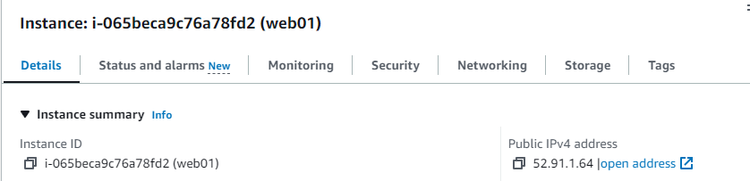

Tak nam to nepojde lebo my sme povolili iba port 22

Ale prehliadač použiva aj port 80 taže musiem ho pridat

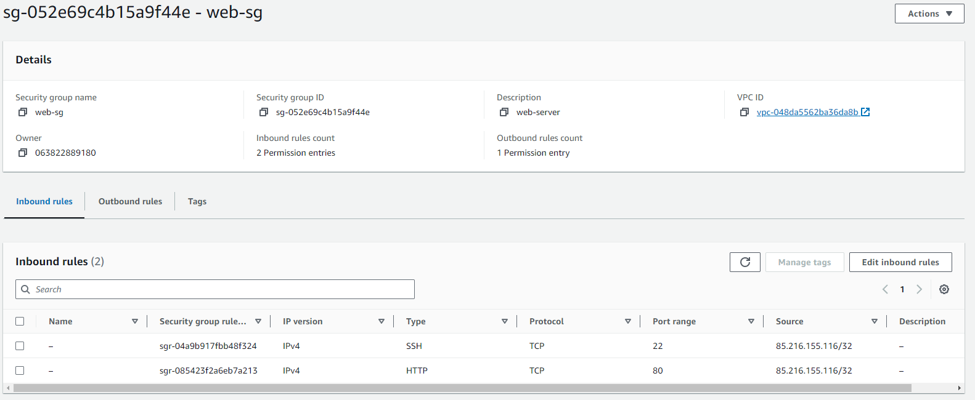

Avšak verejna IP adresa sa vždy zmeni ak vypneme a zapneme instanciu

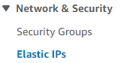

Preto ak chceme staticku tam vieme to tu zadat

AWS CLI sa viaže priamo na učet

Preto ak chcete lokalne cez gitbash spristupnit toto

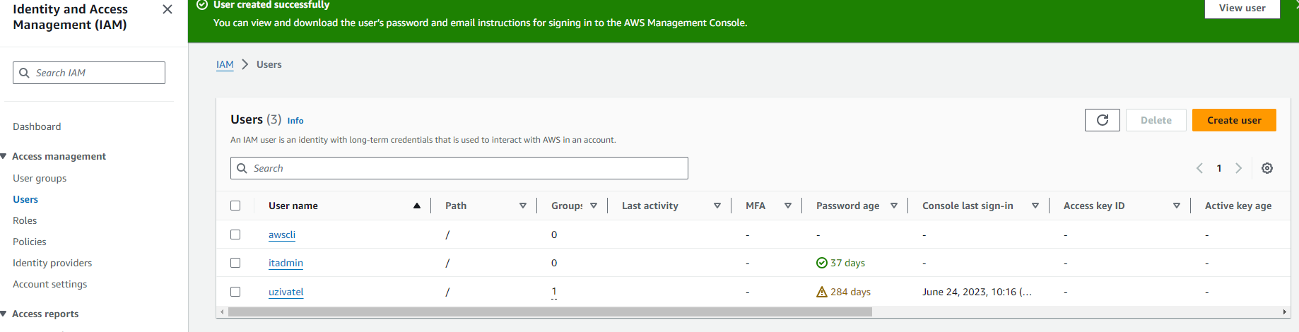

Musime si vytovirt usera

EBS – elastic block storage - na jednu instanciu EFS ide na viac ale je to platene

+ k tomu sa dava snapshot

Blokove uložisko ako hard disk - použiva sa na spustenie OS

Ak mame instanciu vieme k nej pridat dalši volume

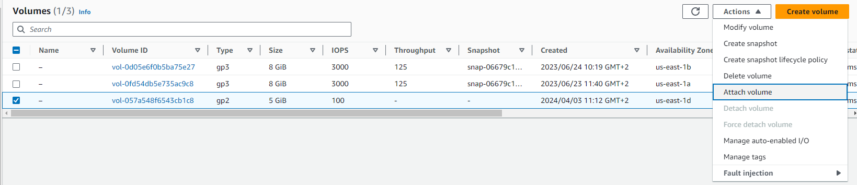

Ak je to potrebne

Vytvorenie snapshotu -

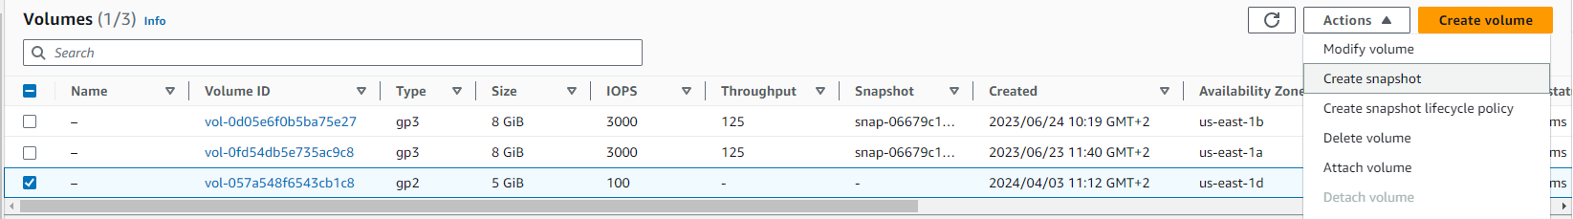

ELASTIC LOAD BALANCER -

Ak mame nejaky svazok klustrov potrebujeme nejaky pristupny bod ktory bude riadit tento elastic load blaancer na rozloženie zataže

Musi mat static IP

Cloud watch nam pomaha s notifikaciami pre jednotlive metriky

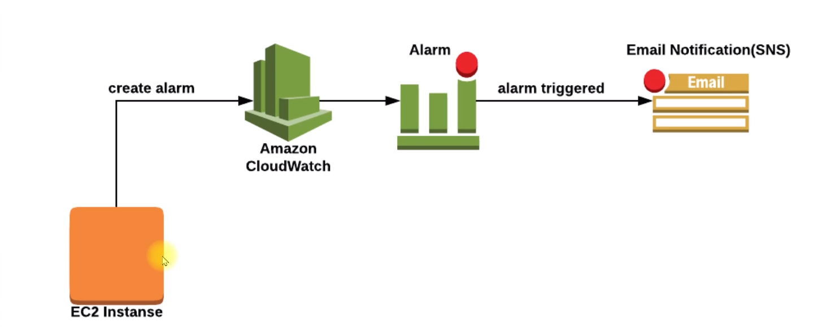

Cloud watch monitoruje defaultne každych 5 minut

Da sa dat aj každu minutu ale stoji to peniaze

S3 – simple sotrage service

Pristupny z internetu – data sa davaju do bucketu

- object sotrage (podobne ako google drive atd.)

- data su reprezentovane ako object v buckete

- bucket musi byt unique

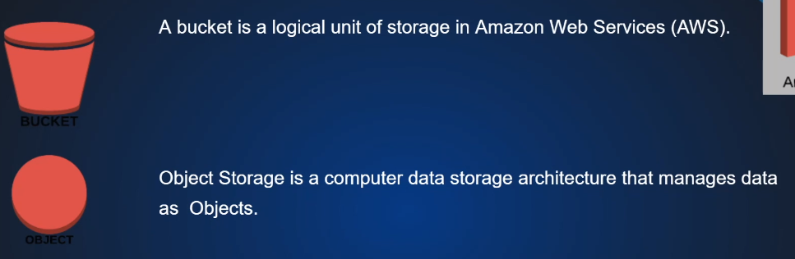

Možeme tam vytvorti static stranku

Ktora bude codit cez S3 bucket

Nasledne vieme spojit S3 bucket a cez instanciu EC2 to spuštat

ROUTE-53

Stači vytvorit domenu kde budu všetky veci a ono sa o všetko postara ide o DNS službu